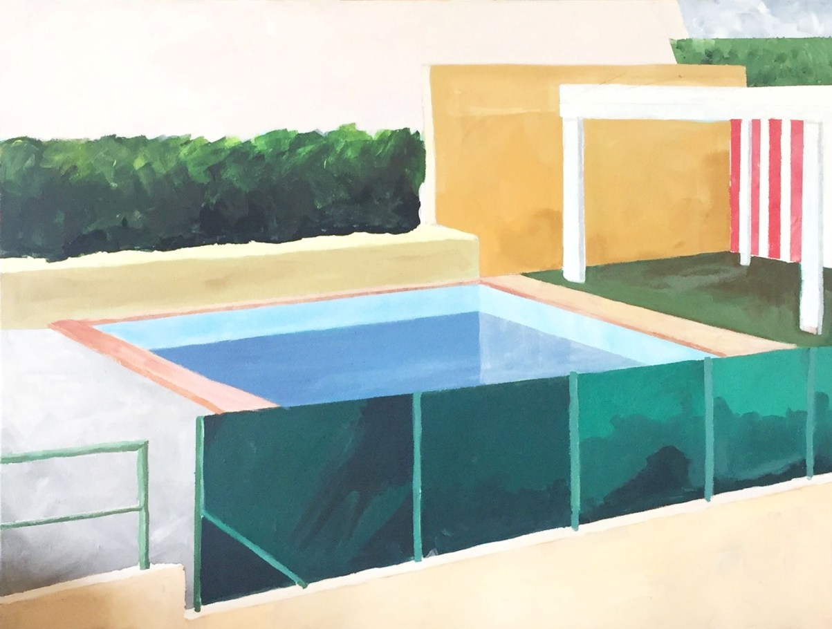
Andrea Granchi
Scenari possibili

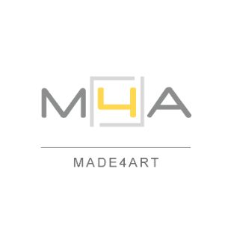
a cura di Elena Amodeo, Vittorio Schieroni
MADE4ART, Via Ciovasso 17 - Brera District, Milano
Opening su invito mercoledì 2 marzo ore 17 - 20
2 - 23 marzo 2022

MADE4ART di Milano è lieto di presentare presso la propria sede in Via Ciovasso 17, nel cuore di Brera, Scenari possibili, esposizione personale di opere del pittore e grafico Andrea Granchi, un progetto a cura di Vittorio Schieroni ed Elena Amodeo.
In mostra presso MADE4ART una selezione di lavori realizzati con colori acrilici su tela che rappresentano uno tra i soggetti maggiormente ricorrenti nella produzione artistica di Andrea Granchi: gli edifici e il loro rapporto con la natura e con lo spazio circostante, nel loro dialogo con l’interiorità di chi li ha dipinti e con lo sguardo di chi li osserva. Le architetture dipinte da Andrea Granchi sono luoghi della mente e dell’anima, nei quali forme e volumi raccontano la storia dei loro abitanti, che non appaiono direttamente ma di cui si intuisce la presenza.
L’atmosfera sospesa generata dal sapiente bilanciamento tra luci e ombre e dai caldi colori mediterranei, che ci riportano alla sua infanzia nel sud della Francia, con richiami alle esperienze di Maestri nordamericani della prima metà del secolo scorso, è capace di fissare sulla tela un momento di quotidianità rendendolo in qualche modo ideale e assoluto. Sia che raffigurino un moderno edificio visto nella sua interezza da una prospettiva inedita, sia che si tratti dello scorcio di un interno in bilico tra mondo esterno e ambiente privato, questi scenari urbani sono capaci di parlarci, architetture costruite non con mattoni e cemento, ma fatte di emozioni, ricordi, stati d’animo che si rapportano intimamente con la nostra dimensione interiore.
Scenari possibili sarà aperta al pubblico dal 2 al 23 marzo 2022, visitabile prenotando il proprio appuntamento con una mail a info@made4art.it; opening su invito mercoledì 2 marzo dalle ore 17 alle 20. Per i collezionisti e per coloro che desiderassero ricevere maggiori informazioni sulle opere o una consulenza per arredamento e interior design sarà anche possibile fissare un colloquio telefonico o tramite videochiamata Skype.

Andrea Granchi. Scenari possibili
a cura di Vittorio Schieroni, Elena Amodeo
2 - 23 marzo 2022
Opening su invito mercoledì 2 marzo ore 17 - 20
Lunedì ore 15 - 19.30, martedì - venerdì ore 10 - 19.30, sabato ore 15 - 18
Esposizione visitabile su appuntamento
Si invita a verificare sempre sul sito Internet di MADE4ART eventuali aggiornamenti
sugli orarie le modalità di accesso allo spazio
MADE4ART
Spazio, comunicazione e servizi per l’arte e la cultura
Via Ciovasso 17, Brera District, 20121 Milano, Italia
Fermate metropolitana Lanza, Cairoli, Montenapoleone
www.made4art.it, info@made4art.it, +39.02.23663618

